**Escola Secundária de Avelar Brotero – Coimbra**

**RELATÓRIO DE FORMAÇÃO EM CONTEXTO DE TRABALHO**

**Ano Letivo 2024/2025**

**Ficha Identificadora**

|  |  |
| --- | --- |
| **Nome do Autor:** | Afonso Matos Silva |
| **N.º:** | 2 |
| **Turma:** | 12º PSI1 |
| **Curso:** | Gestão e Programação de Sistemas Informáticos |

**Data de Entrega: _10_/_07_/_2025_**

**Recebido por: ______________________**



Índice

1. Introdução 5

2. Caracterização do ambiente de estágio 6

2.1. Caracterização da Escola 6

2.2. Caraterização da Instituição/Empresa de acolhimento 7

3. Atividade desenvolvida no período de estágio 8

3.1. Objetivos do Estágio 8

3.1.1. Objetivos Gerais 8

3.1.2. Objetivos Específicos 8

3.2. Plano de Atividades 10

3.3. Descrição das atividades por quinzena 11

1º Quinzena 11

2º Quinzena 11

3º Quinzena 13

4º Quinzena 15

5º Quinzena 15

6º Quinzena 15

7º Quinzena 16

4. Projeto SIMLU 17

4.1. Organização e componentes do projeto 19

4.1.1. Implementação do sensor 19

4.1.2 Interface gráfica 21

4.1.3 Análise de dados 27

5. Dificuldades encontradas no período de estágio 34

6. Integração na entidade de estágio 34

7. Aplicação dos conhecimentos, adquiridos nas disciplinas do curso, no exercício das funções 35

8. Avaliação das atividades desenvolvidas 35

9. Conclusão 36

10. Bibliografia 37

**Índice de Imagens**

Figura 1 - Escola Secundária Avelar Brotero 6

Figura 2 – Active Space (rtp.pt) 7

Figura 3– Print da primeira pesquisa sobre ferramentas a usar 11

Figura 4 – Código usado para obter os gráficos 12

Figura 5 – Gráfico evolução da temperatura média 12

Figura 6 – Temperatura mínima e máxima. 13

Figura 7- Gráfico Classificação de dias por Temperatura 13

Figura 8 - Classificação de Dias por Precipitação 14

Figura 9 - Histograma de Temperatura e Precipitação 14

Figura 10 - Gráfico de linhas com a evolução das temperaturas mínima, média e máxima ao longo do tempo. 15

Figura 11 - Fluxograma Inicial 18

Figura 12 - Fluxograma Final 19

Figura 14 - Arduino UNO R3 20

Figura 13- Sensor Ambient 2 click 20

Figura 15- Explicação da divisão de tensão 20

Figura 16 - Como funciona o processo de envio de dados 21

Figura 17 - Estrutura da base de dados 22

Figura 18 - Imagem da primeira interface gráfica 22

Figura 19 - Ficheiros armazenados na plataforma ATSPACE 22

Figura 20 - Luminosidade Atual 23

Figura 21 - Sensores Ativos 23

Figura 22 - Sugestão de Ação 24

Figura 23 - Gráfico de histórico de luminosidade 24

Figura 24 - Status dos sensores 25

Figura 25- Estatísticas de Luminosidade 25

Figura 26 - Localização e Previsão de Luminosidade 26

Figura 27- Análise Estatística 27

Figura 28- Interpretação dos resultados 28

Figura 29 - Gráfico Leitura Intensidade de Luz 28

Figura 30 - Dados recolhidos transferidos para o excel 29

Figura 31 - Análise dados recolhidos – Anoitecer e Noite 29

Figura 32 - Análise dados recolhidos – Amanhecer e Manhã 30

Figura 33- Gráfico dos dados recolhidos (Círculo vermelho indica início da recolha) 30

Figura 34 - Site com informações da irradiação solar 31

Figura 35 - Fórmula usada para converter os dados 32

Figura 36 - Gráfico tendência anual de Lux médio diário 32

Figura 37 - Gráfico Lux médio diário nos meses de verão 33

Figura 38 - Gráfico distribuição mensal de luz por ano 33

# **Introdução**

O presente relatório tem como objetivo apresentar uma descrição estruturada e analítica da Formação em Contexto de Trabalho (FCT), realizada no âmbito do Curso Profissional de Técnico de Gestão e Programação de Sistemas Informáticos, da Escola Secundária Avelar Brotero. Esta formação decorre após três anos de ensino teórico e prático, funcionando como uma etapa essencial para a consolidação dos conhecimentos adquiridos e para o desenvolvimento de competências técnicas, sociais e profissionais.

A FCT constitui uma componente formativa indispensável no percurso dos cursos profissionais, permitindo a aplicação prática dos conteúdos lecionados em contexto real de trabalho. Para além de promover o contacto direto com o mercado laboral, proporciona o desenvolvimento de capacidades fundamentais como a autonomia, o espírito crítico, a resolução de problemas e a comunicação interpessoal. No caso em análise, o estágio teve lugar na empresa **Active Space Technologies, S.A.**, localizada em Taveiro – Coimbra, sob a orientação do Engenheiro António Santos e com acompanhamento da equipa pedagógica da escola.

Este relatório inicia-se com uma breve contextualização da escola de origem e da entidade de acolhimento, seguindo-se a definição dos objetivos gerais e específicos da FCT, a descrição das atividades desenvolvidas e das ferramentas utilizadas, bem como as dificuldades encontradas e a integração no ambiente de trabalho. É também apresentada uma reflexão sobre a aplicação dos conhecimentos adquiridos durante o curso e a importância da experiência no processo de crescimento pessoal e profissional.

# **Caracterização do ambiente de estágio**

O ambiente de revelou-se tecnicamente enriquecedor, permitindo a aplicação prática dos conhecimentos adquiridos ao longo do curso. A participação em projetos reais, a colaboração com colegas e a orientação por profissionais experientes contribuíram para o desenvolvimento de competências técnicas e interpessoais relevantes. O estágio decorreu maioritariamente em regime remoto, exigindo um elevado grau de responsabilidade, organização e autonomia. Ainda assim, a integração em equipas multidisciplinares e a necessidade de cumprir objetivos definidos permitiram um contacto próximo com a realidade do mercado de trabalho, promovendo a proatividade, a capacidade de adaptação e a aprendizagem contínua.

## **Caracterização da Escola**

A Escola Secundária Avelar Brotero, situada em Coimbra, é uma instituição de referência no ensino profissional em Portugal, com uma trajetória centenária no panorama educativo nacional (Figura 1). Ao longo da sua história, tem demonstrado capacidade de adaptação às exigências do sistema educativo e do mercado de trabalho, ajustando continuamente a sua oferta formativa.

Destaca-se pelo forte investimento na área técnica e tecnológica, disponibilizando uma variedade de cursos profissionais que visam a preparação dos alunos para o prosseguimento de estudos ou para uma integração qualificada no mundo laboral. As suas instalações modernas e bem equipadas incluem laboratórios especializados, salas de informática, oficinas e espaços de convívio, proporcionando um ambiente de aprendizagem completo e funcional.

Para além da vertente académica, a escola promove o desenvolvimento pessoal e social dos alunos, incentivando a autonomia, o espírito crítico e a responsabilidade. Este enquadramento contribui para a formação integral dos estudantes e para o seu sucesso em contextos profissionais reais, como é o caso da Formação em Contexto de Trabalho.

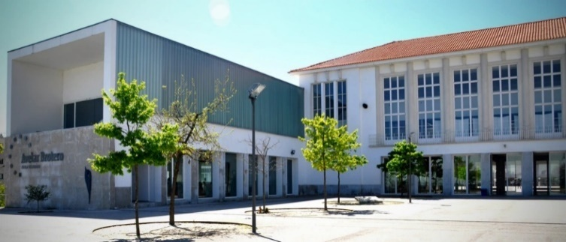

Figura - Escola Secundária Avelar Brotero

* 1. **Caraterização da Instituição/Empresa de acolhimento**

A Active Space Technologies, S.A., localizada em Taveiro (Coimbra), é uma empresa que atua no setor da engenharia e tecnologia, com especial enfoque no domínio aeroespacial. Fundada em 2004, desenvolve projetos nas áreas da engenharia térmica, estrutural, eletrónica e do desenvolvimento de software, colaborando com instituições académicas, científicas e industriais, tanto a nível nacional como internacional (Figura 2).

Durante o período de estágio, as atividades decorreram maioritariamente em regime de teletrabalho, sendo a presença física nas instalações solicitada apenas pontualmente. Esta modalidade reflete a flexibilidade da empresa na organização do trabalho, fomentando simultaneamente a responsabilidade individual, a autonomia e a capacidade de adaptação a contextos profissionais exigentes.

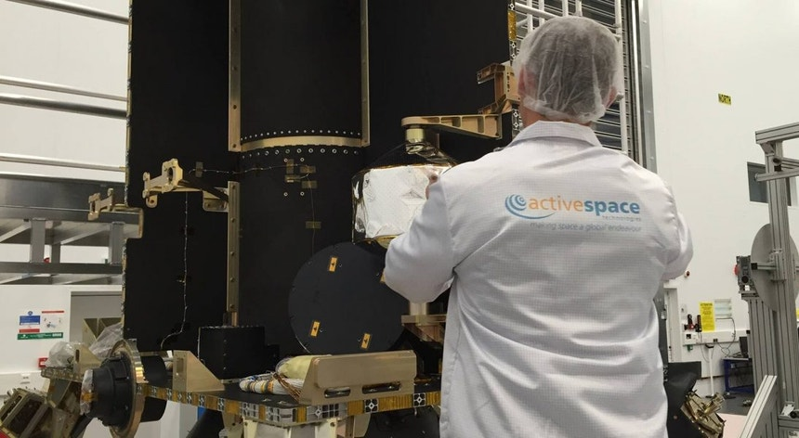

Figura – Active Space (rtp.pt)

1. **Atividade desenvolvida no período de estágio**
   1. **Objetivos do Estágio**

A Formação em Contexto de Trabalho tem como principal objetivo a aplicação prática dos conhecimentos adquiridos ao longo do curso, proporcionando um primeiro contacto estruturado com o mundo profissional. No caso em análise, o estágio incide no desenvolvimento de uma aplicação na área da Internet of Things (IoT), possibilitando a participação em diferentes fases de um projeto tecnológico real.

Desde o início, as tarefas foram distribuídas entre os elementos do grupo, permitindo a realização de atividades de forma individual, em dupla e em equipa alargada. Esta dinâmica favoreceu não só o reforço das competências técnicas, como também o desenvolvimento de capacidades essenciais em contexto de trabalho, nomeadamente a responsabilidade, a autonomia, a cooperação e a comunicação eficaz.

O estágio tem ainda como finalidade proporcionar a utilização de diferentes ferramentas e tipos de tarefas, contribuindo para a identificação de áreas de maior ou menor interesse por parte dos alunos. Esta exploração é fundamental para uma tomada de decisões mais informada e consciente no que respeita ao futuro percurso profissional.

* + 1. **Objetivos Gerais**

Desenvolver e consolidar, em contexto real de aplicação, as competências científicas, tecnológicas e profissionais adquiridas durante a frequência do curso;

* Proporcionar experiências, em contexto real de trabalho, de carácter socioprofissional que facilitem a futura integração dos jovens no mundo do trabalho.
  + 1. **Objetivos Específicos**

Desenvolver a;

* Concentração, persistência e diligência no trabalho e disponibilidade para aprender;
* Capacidade de trabalho em equipa, de cooperação, de relacionamento e de comunicação;
* Assiduidade, pontualidade, apresentação e respeito pelas regras incluindo as de higiene e segurança no trabalho;
* Capacidade de organização, de método e de planeamento;
* Autonomia na realização do trabalho, iniciativa, criatividade, capacidade de aprender com a experiência, capacidade de resolução de problemas, de superação de obstáculos e de concretização de projetos.

## **Plano de Atividades**

Na primeira reunião de estágio foi atribuído um projeto a desenvolver ao longo da FCT, centrado na implementação e análise de sistemas IoT aplicados ao contexto urbano. Este projeto visou a capacitação técnica em áreas como sensores, comunicações móveis, bases de dados, interfaces gráficas e análise de dados.

Numa fase inicial, cada elemento do grupo ficou responsável por uma área específica. A tarefa atribuída consistiu na análise de dados recolhidos pelos sensores, com o objetivo de os interpretar através da aplicação de métodos estatísticos. Esta análise permitiu validar e calibrar os dados obtidos, bem como identificar padrões, tendências e comportamentos relevantes no âmbito urbano.

O plano de atividades definido para esta tarefa incluiu:

* Recolha e organização dos dados provenientes dos sensores (via base de dados ou ficheiros);
* Calibração e limpeza dos dados (remoção de outliers, normalização);
* Aplicação de ferramentas estatísticas para análise descritiva e inferencial;
* Apresentação dos resultados em gráficos e tabelas, facilitando a visualização e interpretação;
* Colaboração com os elementos responsáveis pelas interfaces gráficas e bases de dados, com vista à integração dos dados analisados nas plataformas desenvolvidas.

A execução inicial desta tarefa foi realizada de forma individual. Com a evolução do projeto, foi promovida uma colaboração mais estreita com o colega responsável pela base de dados, de modo a facilitar a partilha de informação, reforçar a articulação entre as componentes e consolidar a aprendizagem em ambas as áreas.

* 1. **Descrição das atividades por quinzena**

### **1º Quinzena**

Durante a primeira quinzena foi realizada a reunião inicial do estágio, onde foram apresentados os objetivos gerais do projeto e atribuídas as tarefas aos elementos do grupo. Foi atribuída a responsabilidade pela componente de análise de dados, tendo-se iniciado o estudo de ferramentas e metodologias adequadas para essa tarefa tal como está na Figura 3.

Figura – Print da primeira pesquisa sobre ferramentas a usar

### **2º Quinzena**

Na segunda quinzena foi selecionado o SCILAB como ferramenta principal para o tratamento de dados. Procedeu-se aos primeiros testes e exploração da aplicação (Figura 4 a 6), bem como à pesquisa de fontes de dados climáticos relevantes e à organização da informação recolhida.

Figura – Código usado para obter os gráficos

Figura – Gráfico evolução da temperatura média

Figura – Temperatura mínima e máxima.

### **3º Quinzena**

A terceira quinzena foi dedicada ao tratamento detalhado de uma base de dados climáticos da cidade de Lisboa, abrangendo um período de dez anos. Os dados foram limpos, normalizados e analisados, tendo sido gerados gráficos que evidenciam padrões e variações relevantes, estes representados nas Figuras 7 a 10.

Figura - Gráfico Classificação de dias por Temperatura

Figura - Classificação de Dias por Precipitação

Figura - Histograma de Temperatura e Precipitação

Figura - Gráfico de linhas com a evolução das temperaturas mínima, média e máxima ao longo do tempo.

### **4º Quinzena**

Na quarta quinzena iniciou-se a segunda fase do estágio, com a reorganização do grupo e a definição de um novo projeto: o SIMLU (Sistema Inteligente de Monitorização de Luminosidade Urbana). Durante este período, foi feito o planeamento geral do sistema, com a definição dos objetivos, das tarefas a desenvolver e das ferramentas a utilizar.

### **5º Quinzena**

Durante a quinta quinzena foi dada continuidade ao desenvolvimento da interface gráfica do projeto SIMLU. Realizaram-se os primeiros testes com o sensor de luminosidade e iniciou-se a análise e interpretação dos dados recolhidos.

### **6º Quinzena**

Na sexta quinzena iniciou-se a redação do relatório e realizaram-se testes de funcionamento da aplicação. Foram também feitas melhorias na interface gráfica e recolhido feedback dos colegas, que serviu para ajustar o desenvolvimento do sistema.

### **7º Quinzena**

Na sétima, e última, quinzena foram concluídas as análises de dados e aplicados os ajustes finais na interface gráfica do sistema. Finalizou-se o relatório técnico e preparou-se a apresentação do trabalho desenvolvido.

1. **Projeto SIMLU**

Este projeto teve como principal objetivo a recolha e análise de dados reais de luminosidade em ambientes interiores e exteriores, através da utilização de sensores e de um sistema automatizado de registo, visualização e tratamento da informação. A solução criada apresenta aplicações práticas no domínio da eficiência energética e do controlo de iluminação em espaços urbanos ou empresariais.

A equipa de trabalho foi composta por três elementos: Eu (Afonso T6), o João (T4) e o Tiago (T2). Cada elemento tem responsabilidades técnicas distintas: T2 (implementação do sensor), T4 (interface gráfica e base de dados) e T6 (análise de dados e inteligência artificial). A divisão de tarefas permitiu um desenvolvimento organizado, garantindo uma clara articulação entre a recolha, o armazenamento, a apresentação e a análise dos dados. Em primeiro lugar começámos por criar um fluxograma que nos ajudasse a perceber melhor como o projeto se ia desenrolar (Figura 11), posteriormente a pedido do Sr. Engenheiro foi elaborado um segundo fluxograma, de maior complexidade (Figura 12).

Figura - Fluxograma Inicial

Figura - Fluxograma Final

**4.1. Organização e componentes do projeto**

**4.1.1. Implementação do sensor**

A tarefa T2 centrou-se na implementação do sensor de luminosidade Ambient 2 Click (Figura 13), conectado a um Arduino UNO R3 (Figura 14), sendo responsável pela recolha de dados em tempo real. O sensor estava instalado junto a uma janela para captar a luminosidade natural ao longo do dia. O Arduino foi programado para enviar os dados diretamente para a base de dados, através de comunicação via módulo BLE Tiny Click (DA14531). Ao longo do projeto foram encontradas dificuldades com os comandos AT e com a diferença de tensão de alimentação entre os dispositivos (5V vs. 3.3V), o que levou a alguns contra tempos e ajustes na configuração do módulo. Apesar de alguns obstáculos, o sistema conseguiu recolher dados reais de luminosidade em Lux, armazenando-os periodicamente.

É possível observar na Figura 15 e 16 como foi resolvida a diferença de tensão funciona e como funciona o processo de ligação entre o arduino e o site.

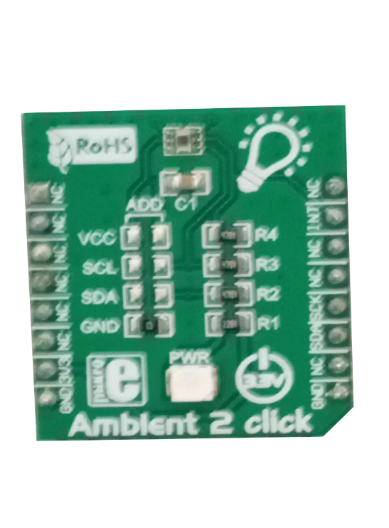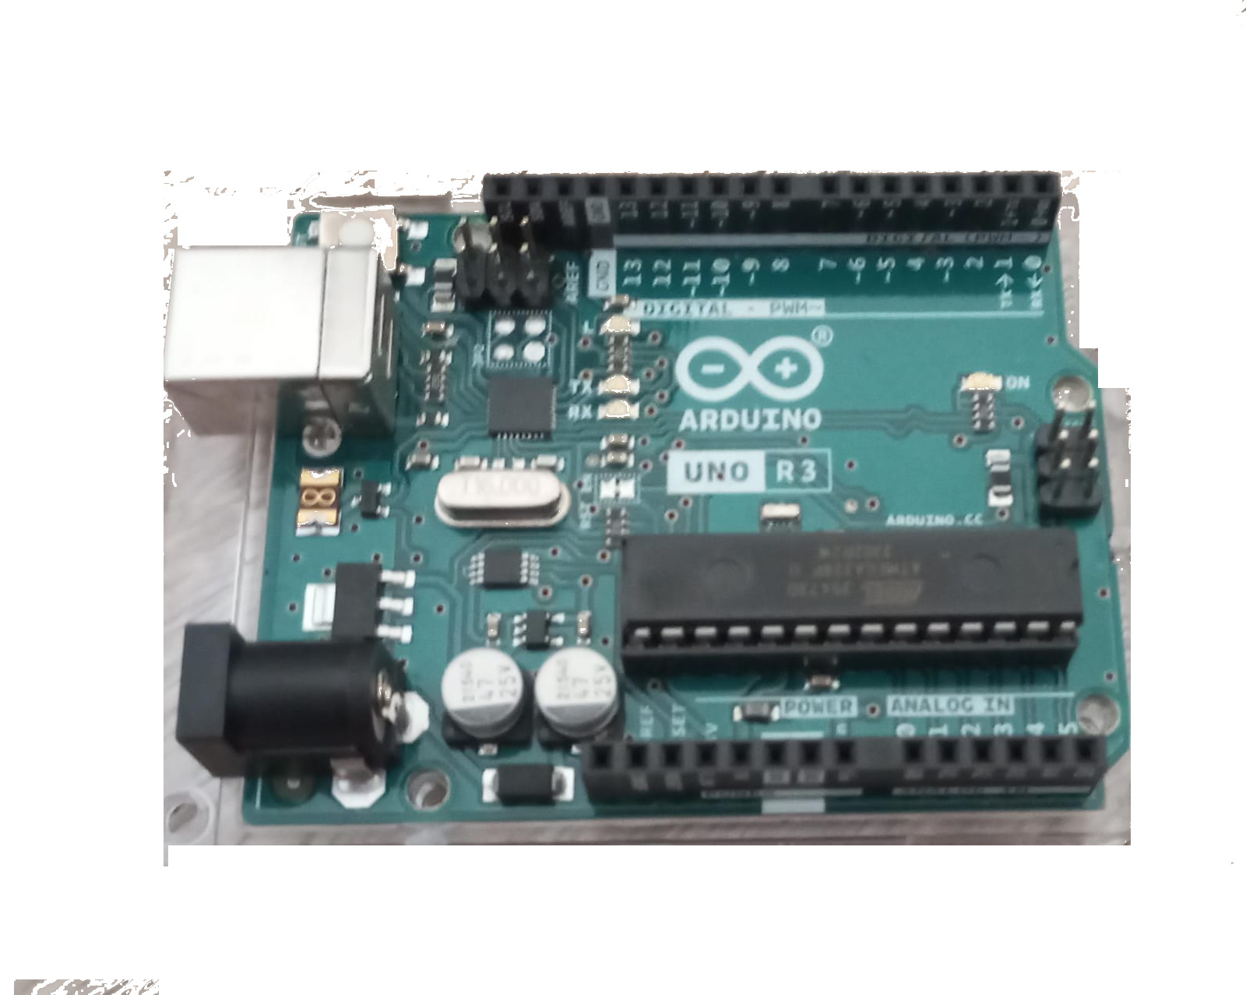

Figura - Arduino UNO R3

Figura - Sensor Ambient 2 click

Figura - Explicação da divisão de tensão

Figura - Como funciona o processo de envio de dados

**4.1.2 Interface gráfica**

A tarefa T4 consistiu na construção da interface gráfica do utilizador (frontend e backend), bem como na definição da estrutura da base de dados, ficando esta componente a cargo do colega João. A base de dados (Figura 17) foi criada com tabelas destinadas ao registo de utilizadores e das leituras de luminosidade (Lux). O sistema foi posteriormente alojado na plataforma gratuita ATSPACE (Figura 18), estando acessível através do endereço simlu.atspace.eu.

A interface inicial baseava-se num trabalho anterior desenvolvido pelo colega João (Figura 19), tendo sido reformulada com apoio adicional, resultando numa versão mais funcional e intuitiva. A nova versão da interface permite visualizar a leitura mais recente do sensor, consultar o histórico de leituras sob a forma de gráfico, verificar o número de sensores ativos e aceder a diversos indicadores estatísticos (mínimo, máximo e média). Foi ainda implementada a funcionalidade de exportação de dados em formato CSV, a localização real do utilizador (apenas funciona em telemóveis) e a previsão da intensidade Lux para os próximos dias.

Figura - Estrutura da base de dados

Figura - Imagem da primeira interface gráfica

Figura - Ficheiros armazenados na plataforma ATSPACE

Para apresentar de forma clara as funcionalidades implementadas, seguem-se, de forma sequencial, capturas de ecrã ilustrativas da versão atual do site (Figura 20 até figura 26).

**Luminosidade Atual:** Mostra o valor instantâneo da intensidade luminosa medida pelos sensores, aqui com 3774.7 Lux. Abaixo do valor está também a variação percentual (+17.2 %) em relação à leitura anterior (Figura 20).

Figura - Luminosidade Atual

**Sensores Ativos:** Informa o número de sensores conectados e operacionais. No momento da print era 0/0 (Figura 21).

Figura - Sensores Ativos

**Sugestão de Ação:** Dá recomendações automáticas baseadas na leitura da luminosidade. Neste caso, indica que o ambiente já está bem iluminado, sendo desnecessária a utilização de luz artificial — o que promove a poupança de energia (Figura 22).

Figura - Sugestão de Ação

**Gráfico de histórico de luminosidade:** Apresenta a evolução temporal da luminosidade recolhida pelos sensores. No eixo horizontal (X) está o ID da leitura e no vertical (Y) os valores em Lux. É possível observar picos altos, ultrapassando os 18 000 Lux, bem como períodos nulos ou com valores reduzidos, o que pode refletir períodos noturnos, falhas na recolha de dados ou ambientes escuros. É tambem possivel filtrar por dia atual, mês, semana, ano e ainda últimas 30 horas (ideial para os estudos realizados). Este gráfico é útil para análise de padrões de iluminação ao longo do tempo (Figura 23).

Figura - Gráfico de histórico de luminosidade

**Status dos Sensores:** Tabela com os últimos dados recebidos dos sensores: ID, valor em Lux e data/hora (timestamp). Por exemplo, a leitura ID 12 registou 3811.8 Lux a 9 de junho de 2025 (Figura 24).

Figura - Status dos sensores

**Estatísticas de Luminosidade:** Resume os principais valores estatísticos obtidos a partir de todas as leituras feitas pelos sensores de luminosidade (Figura 25).

Figura - Estatísticas de Luminosidade

**Localização:** Informa a localização exata do utilizador. Apenas funciona em telemóveis com a localização ligada (Figura 26).

**Previsão de Luminosidade:** Mostra uma estimativa diária de luminosidade (em Lux) para a semana. Neste caso os dados estão errados ou não existem pois não houve captura de dados nos recentes dias (Figura 26).

Figura - Localização e Previsão de Luminosidade

**4.1.3 Análise de dados**

Enquanto responsável pela análise de dados, desenvolvi vários estudos estatísticos com base nas leituras de Lux registadas ao longo do tempo. A análise era realizada maioritariamente em Microsoft Excel, onde aplicava fórmulas para criar gráficos, fazer comparações, calcular médias, desvios padrão, variações diárias e padrões de luz. Os dados eram analisados em diferentes escalas temporais dependendo sempre dos dados capturados pelo colega Tiago — por hora, por dia ou por períodos consecutivos de 24 h — permitindo retirar conclusões relevantes sobre a variação da luminosidade no ambiente onde o sensor se encontra.

Diversos estudos foram realizados para analisar a variação da luminosidade solar em períodos curtos. A recolha dos dados ocorreu num ambiente interior com entrada direta de luz solar, e os valores registados foram posteriormente analisados em Excel, permitindo observar oscilações e padrões nos dados, mesmo sob condições aparentemente semelhantes.

Para efeitos de apresentação, selecionaram-se três exemplos representativos.

**Primeiro estudo** (Figura 27 a 29): Este estudo teve como finalidade observar e analisar a variação da luminosidade natural captada por um sensor de luz posicionado junto a uma janela, sempre ao meio-dia, durante quatro dias consecutivos.

O objetivo é compreender a influência de fatores ambientais na variação da luz solar percebida num local fixo e à mesma hora.

Figura - Análise Estatística

Figura - Interpretação dos resultados

Figura - Gráfico Leitura Intensidade de Luz

**Segundo estudo** (Figuras 30 a 33): Este estudo teve como objetivo observar e analisar a variação da luminosidade natural, medida por um sensor de luz colocado junto a uma janela, ao longo de um período de 24 horas, com registos enviados a intervalos de 5 minutos.

Figura - Dados recolhidos transferidos para o excel

Figura - Análise dados recolhidos – Anoitecer e Noite

Figura - Análise dados recolhidos – Amanhecer e Manhã

Figura - Gráfico dos dados recolhidos (Círculo vermelho indica início da recolha)

**Terceiro Estudo** (Figuras 34 a 38): Este estudo teve como objetivo observar e analisar a variação da luminosidade natural ao longo dos anos, com base em dados históricos de Lux médio diário registados entre 2005 e 2020 para a região de Coimbra. Os dados foram obtidos a partir da plataforma <https://re.jrc.ec.europa.eu>, a qual fornece valores mensais de radiação solar global em kWh/m2.

Para permitir a análise da intensidade luminosa em Lux, foi necessário converter esses valores, aplicando um fator aproximado de 126 Lux por W/m2, e depois calcular a média diária mensal. Este processo implicou o tratamento prévio dos dados em Excel e a criação de gráficos para visualizar tendências anuais e sazonais.

Figura - Site com informações da irradiação solar

Figura - Fórmula usada para converter os dados

Figura - Gráfico tendência anual de Lux médio diário

Figura - Gráfico Lux médio diário nos meses de verão

Figura - Gráfico distribuição mensal de luz por ano

1. **Dificuldades encontradas no período de estágio**

Uma das principais dificuldades enfrentadas durante o estágio foi a utilização do SCILAB, uma ferramenta até então desconhecida. A ausência de experiência prévia exigiu um esforço acrescido para compreender o seu funcionamento, sendo necessário recorrer a pesquisa autónoma, testes e experimentação contínua. Apesar das limitações iniciais, foi possível ultrapassar as dificuldades e adquirir autonomia na utilização da aplicação.

Outro obstáculo prendeu-se com a integração de dados provenientes de diferentes tarefas do projeto, especialmente na articulação com os elementos responsáveis pela recolha e base de dados. Por vezes, os dados não estavam disponíveis no formato desejado ou apresentavam problemas alheios ao controlo direto, o que obrigou a adaptações no tratamento e na análise.

A construção da interface gráfica constituiu também uma etapa exigente, uma vez que a integração dos dados tratados com os elementos visuais nem sempre produzia os resultados pretendidos. Foram necessários vários ajustes e tentativas até se alcançar uma apresentação clara, funcional e visualmente coerente com os objetivos definidos.

1. **Integração na entidade de estágio**

A integração na entidade de estágio decorreu de forma gradual e positiva. Apesar do regime maioritariamente remoto, o acolhimento inicial foi eficaz, tendo o orientador de estágio demonstrado disponibilidade e abertura para esclarecer dúvidas e acompanhar o progresso das tarefas. A interação com colegas em estágio na mesma fase contribuiu para um ambiente colaborativo, favorecendo a partilha de conhecimentos e a entreajuda. Este enquadramento facilitou a adaptação ao contexto de trabalho e permitiu uma maior concentração nas tarefas atribuídas, potenciando a aprendizagem e o aproveitamento da experiência.

1. **Aplicação dos conhecimentos, adquiridos nas disciplinas do curso, no exercício das funções**

Ao longo do estágio, foi possível aplicar diversos conhecimentos adquiridos nas disciplinas do curso, com destaque para a programação, cuja base teórica e prática facilitou a resolução de problemas específicos relacionados com a tarefa de análise de dados. Ainda que uma parte significativa do trabalho desenvolvido não tenha sido abordada diretamente em contexto escolar, o contacto com novas ferramentas e conceitos representou uma mais-valia. Esta experiência contribuiu para o reforço das competências técnicas e para a ampliação do leque de conhecimentos, promovendo a autonomia, a capacidade de adaptação e o crescimento pessoal e profissional.

1. **Avaliação das atividades desenvolvidas**

O estágio permitiu alcançar os objetivos propostos, proporcionando um contexto de aprendizagem realista e exigente. As atividades atribuídas foram, na generalidade, adequadas ao nível de formação, apesar de nem todas estarem diretamente relacionadas com os conteúdos programáticos do curso.

O projeto SIMLU foi um dos pontos altos do estágio, pela sua natureza prática, multidisciplinar e pelo impacto direto dos resultados obtidos. Através deste projeto, foi possível acompanhar as diferentes fases de desenvolvimento de uma solução tecnológica: desde o planeamento e recolha de dados, até à construção de uma interface gráfica funcional e à análise dos resultados obtidos.

Entre as competências desenvolvidas ao longo do estágio, destacam-se a autonomia na resolução de problemas, a organização do trabalho individual, a capacidade de trabalhar em equipa e a comunicação com colegas em tarefas interdependentes.

Um dos principais pontos positivos foi a possibilidade de ver resultados concretos a partir dos dados analisados. O acompanhamento dos padrões de luminosidade urbana e a sua representação visual permitiram tirar conclusões relevantes e reforçaram o sentido de utilidade do trabalho realizado. Caso o tempo de estágio fosse alargado, existiriam múltiplas possibilidades de aprofundamento e melhoria do sistema desenvolvido.

Em termos globais, o estágio constituiu uma experiência formativa completa e significativa, contribuindo para a consolidação de conhecimentos, o desenvolvimento de competências técnicas e a clarificação de interesses profissionais.

1. **Conclusão**

O estágio tem constituído uma experiência enriquecedora e formativa, proporcionando desde o início um contacto direto com um ambiente de trabalho profissional, distinto do contexto escolar habitual. Esta transição implicou um processo de adaptação inicial, permitindo aplicar na prática alguns dos conhecimentos adquiridos ao longo do curso, ao mesmo tempo que foi necessário explorar novas ferramentas e metodologias não abordadas diretamente nas aulas.

Um dos aspetos mais relevantes da experiência foi o envolvimento num projeto com objetivos concretos e prazos definidos, o que exigiu o desenvolvimento de um maior sentido de responsabilidade e autonomia. Tornou-se essencial gerir o tempo de forma eficaz, planear tarefas, tomar decisões fundamentadas e adaptar estratégias perante os desafios que iam surgindo.

Para além das competências técnicas, foram também fortalecidas competências interpessoais e profissionais, nomeadamente a organização, a proatividade e a capacidade de resolução criativa de problemas. Estas aprendizagens revelam-se particularmente valiosas para uma futura integração no mercado de trabalho.

Por fim, a participação neste estágio contribuiu para uma reflexão aprofundada sobre as preferências profissionais e as áreas de maior interesse. A oportunidade de explorar novas tecnologias permitiu delinear com maior clareza uma possível orientação futura no percurso académico e profissional. Neste sentido, a experiência revelou-se não apenas útil, mas determinante nesta fase final do ensino secundário.

1. **Bibliografia**

<https://www.scilab.org/tutorials>

<https://www.activespacetech.com/>

<https://www.rtp.pt/noticias/economia/active-space-technologies-com-mais-de-dois-milhoes-de-horas-dedicadas-ao-espaco_n1433950>

<http://www.brotero.pt/>

<https://www.atspace.com/>

<http://simlu.atspace.eu/>

<https://re.jrc.ec.europa.eu/pvg_tools/en/>